E.5 Arbeitsblatt 2

Der elektrische Schwingkreis

Aufgabenstellung

Untersuchen Sie den Spannungsverlauf in einem elektrischen Schwingkreis bei einmaliger Energiezufuhr.
- Skizzieren Sie den von Ihnen vermuteten zeitlichen Verlauf der Spannung im Schwingkreis bei der Schaltung 2.
Hilfe 1

- Laden Sie den Kondensator auf und erfassen Sie anschließend den zeitlichen Spannungsverlauf während des Entladevorganges. Protokollieren Sie Ihre Messergebnisse in einem Diagramm.
Hilfe 2

- Beschreiben Sie den zeitlichen Verlauf der Spannung und ermitteln Sie die Periodendauer und die Frequenz der untersuchten Schwingung.
Hilfe 3

Zum Weiterarbeiten

- Führen Sie die Aufgaben (1) bis (4) für verschiedene Kombinationen aus Kondensator und Spule aus.

Vertiefung

- Zeigen Sie, dass sich das Abklingen der Amplituden durch eine Exponentialfunktion modellieren lässt.
Hilfe 4

Material  - Stromversorgungsgerät  - Kondensator z. B. 4 µF  - 2 Spulen mit z. B. 500 Windungen  - geschlossener Kern  - Umschalter  - Verbindungsleiter, Steckbretter  - (Taschen-)Computer mit Messwerterfassung  - Spannungssensor | Versuchsaufbau  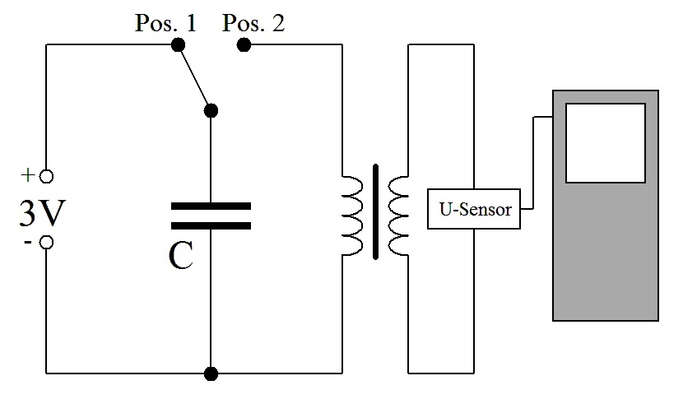  Schaltung 2

Einstellungen

- Spannung: ca. 3 V
- Messmodus: Time based (zeitbasiert)
- Messrate: z. B. 10000 Messungen pro Sekunde
- Messzeit: 0,04 s
- Start der Messung (Triggern): ansteigend (INCREASING), Schwellwert (THRESHOLD) 0,5 V, Vorspeicherung (PRESTORE) 5 %

